 | TISKOVÁ ZPRÁVA

ČOI stahuje z trhu respirátor značky TEX-TECH
(Praha, 30. březen 2022) Česká obchodní inspekce zjistila na tuzemském trhu model osobního ochranného prostředku dýchacích orgánů - respirátor, který nesplňuje požadavky kladené na respirátory typu FFP2.
Česká obchodní inspekce zjistila, že na trhu v ČR je v nabídce pro spotřebitele model osobního ochranného prostředku dýchacích orgánů - respirátor, který nesplňuje požadavky nařízení Evropského parlamentu a Rady (EU) 2016/425, o osobních ochranných prostředcích a o zrušení směrnice Rady 89/686/EHS. Jedná se o respirátor značky „TEX-TECH“.
Na výrobku je zřetelně natištěno: TEX-TECH FFP2 CE 1040, EN 149:2001+A1:2009, PREMIUM, 01102020/T. Jedná se o bílou filtrační polomasku s všitým drátkem pro vytvarování okolo nosu, univerzální velikost skládající se z 5 vrstev netkané textilie. Filtrační polomaska je prodávána v průhledném plastovém obalu bez potisku po 2 kusech. Součástí balení je papírová etiketa obsahující následující informace: PREMIUM FFP2 respirátor, 5 – vrstvy, měkký a komfortní, 2 psc, velikost: univerzální, MADE IN CZECH REPUBLIC, CE1040, EN 149+A1:2009, 01102020/T, Výrobce: TEX-TECH s.r.o., Jiřího z Poděbrad 26, Hrušovany u Brna, Czech republic, www.tex-tech.cz, EAN 8594176575506, TEX-TECH s.r.o., TEXTILE TECHNOLOGY COMPANY, 5 symbolů, jak nasadit respirátor včetně instrukcí formou popisku v českém jazyce, Manufacturing date 2020/10/07, Expiry date 2022/10/07, symboly vlhkosti, jednorázového použití, likvidace odpadu, LOT number 10072020. Jedná se o zdravotnický prostředek podle směrnice 93/42/EHS a zároveň o osobní ochranné prostředky podle nařízení 2016/425. Výrobek je označen CE, aby byla zajištěna shoda s požadavky legislativy.
V akreditované laboratoři byly provedeny laboratorní zkoušky, které ověřovaly celkový průnik, průnik filtračním materiálem a dýchací odpor (dle požadavků stanovených v čl. 7.9.1, 7.9.2 a 7.16 normy EN 149:2001+A1:2009). Z výsledků provedených zkoušek vyplývá, že výrobek nevyhověl požadavkům na celkový průnik a průnik filtračním materiálem - zkoušce chloridem sodným a zkoušce parafínovým olejem. Výrobek není v souladu s požadavky nařízení EP a Rady 2016/425, o osobních ochranných prostředcích. Vzhledem ke skutečnosti, že filtrační polomaska má větší celkový průnik a průnik filtračním materiálem, nesplňuje požadavky kladené na respirátory typu FFP2 a nemůže uživatele účinně ochránit před pevnými částicemi a kapalnými aerosoly. Výrobek rovněž nesplňuje požadavky na označení CE a na návod a informace pro spotřebitele (dle bodu 1.4 přílohy II výše uvedeného nařízení EU). Dále nebylo provedeno posouzení shody a nebylo doloženo EU prohlášení o shodě potvrzující, že u výrobku byl dodržen postup posouzení shody v souladu s požadavky nařízení EU.
Česká obchodní inspekce uložila výrobci výrobku ochranné opatření, kterým je zákaz dodávání osobního ochranného prostředku – Respirátoru FFP2 Premium, model 01102020/T, výrobní série 10072020 na trh, a stažení tohoto výrobku z trhu. Informace o zjištěních vztahujících se k uvedenému výrobku byly nahlášeny kontaktnímu bodu na Ministerstva průmyslu a obchodu a zveřejněny v evropském systému nebezpečných výrobků nepotravinářského charakteru Safety Gate (dříve označeno termínem RAPEX).

Informace o výrobku

Respirátor značky „TEX-TECH“

Název výrobku: Respirátor FFP2 Premium
Značka: TEX-TECH
Druh / číslo modelu: 01102020/T
Číslo výrobní série: 10072020
Identifikační údaje dovozce:
Identifikační údaje výrobce: TEX-TECH s.r.o., Jiřího z Poděbrad 26, 664 62 Hrušovany u
Brna

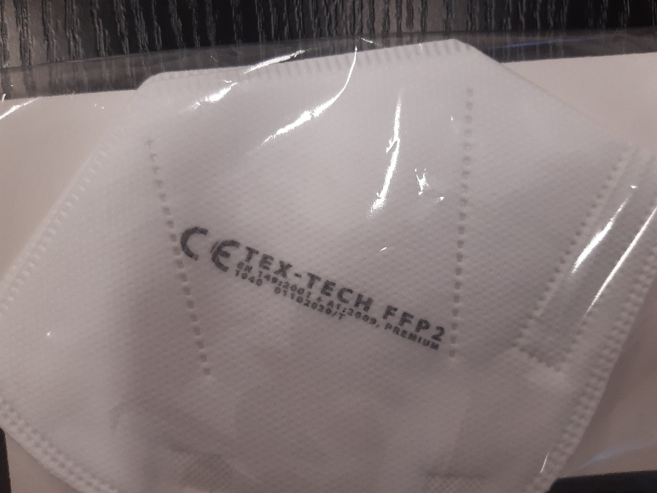

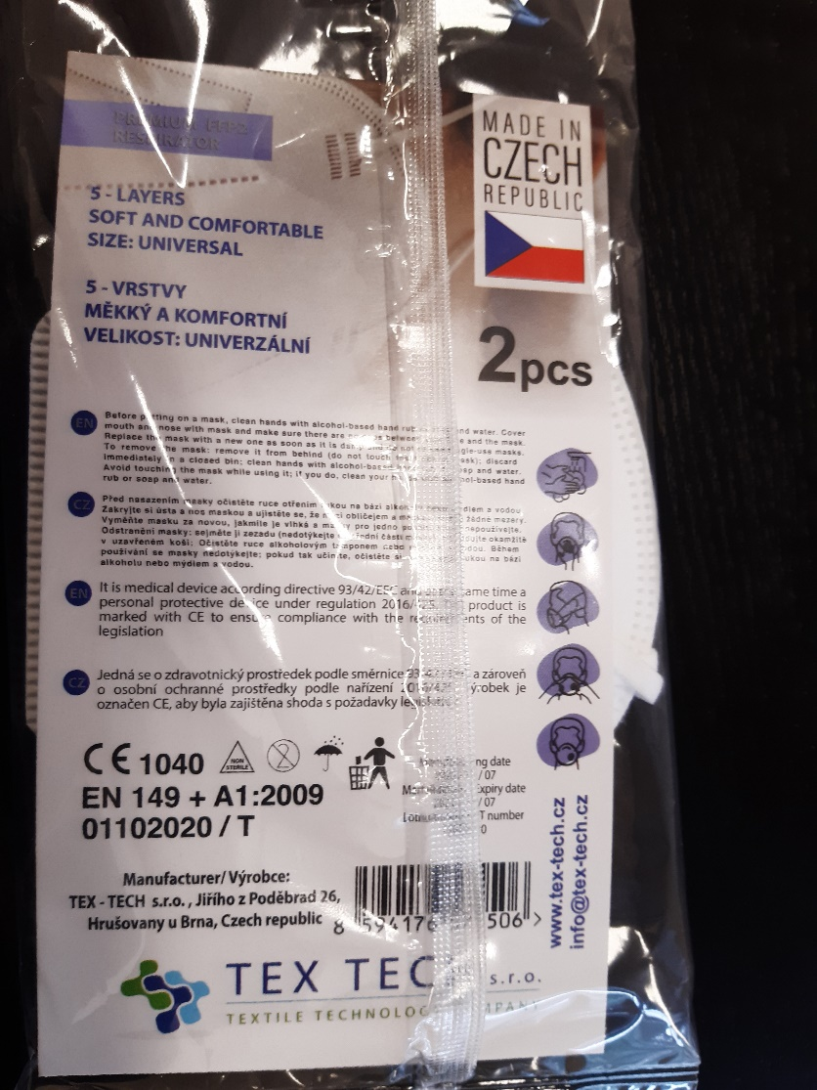
Fotografie štítku v obalu výrobku

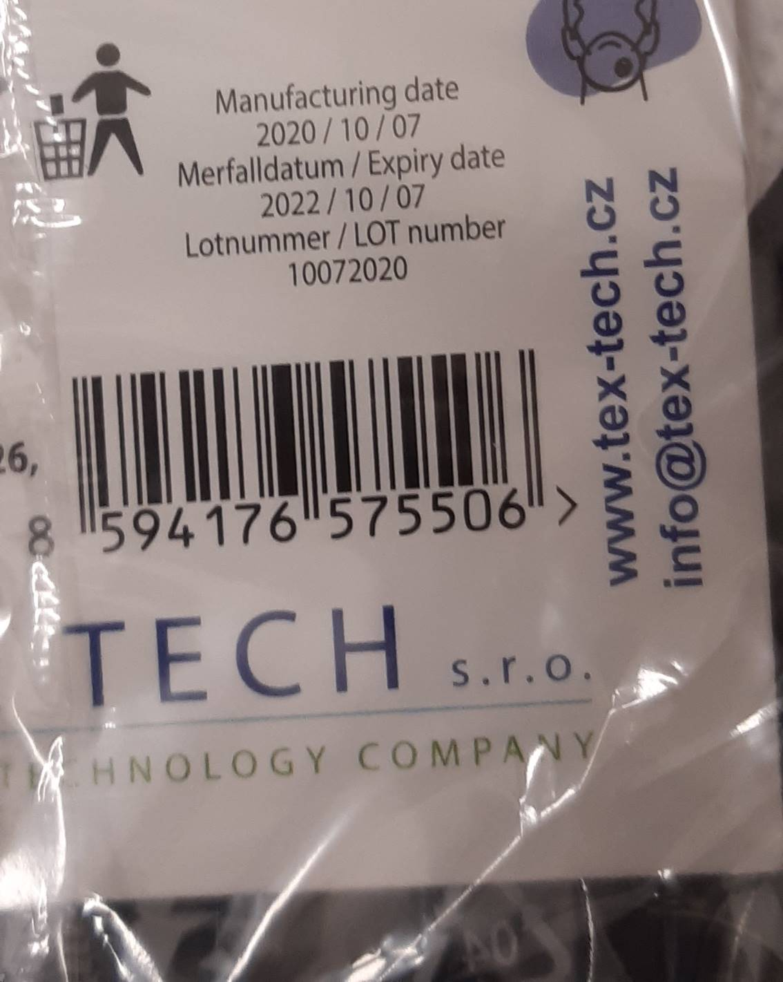

Fotografie štítku v obalu výrobku – číslo série

